

**ТЕХНИЧЕСКИЙ ПАСПОРТ**

**Шкаф окончательной расстойки Danler LS-10**

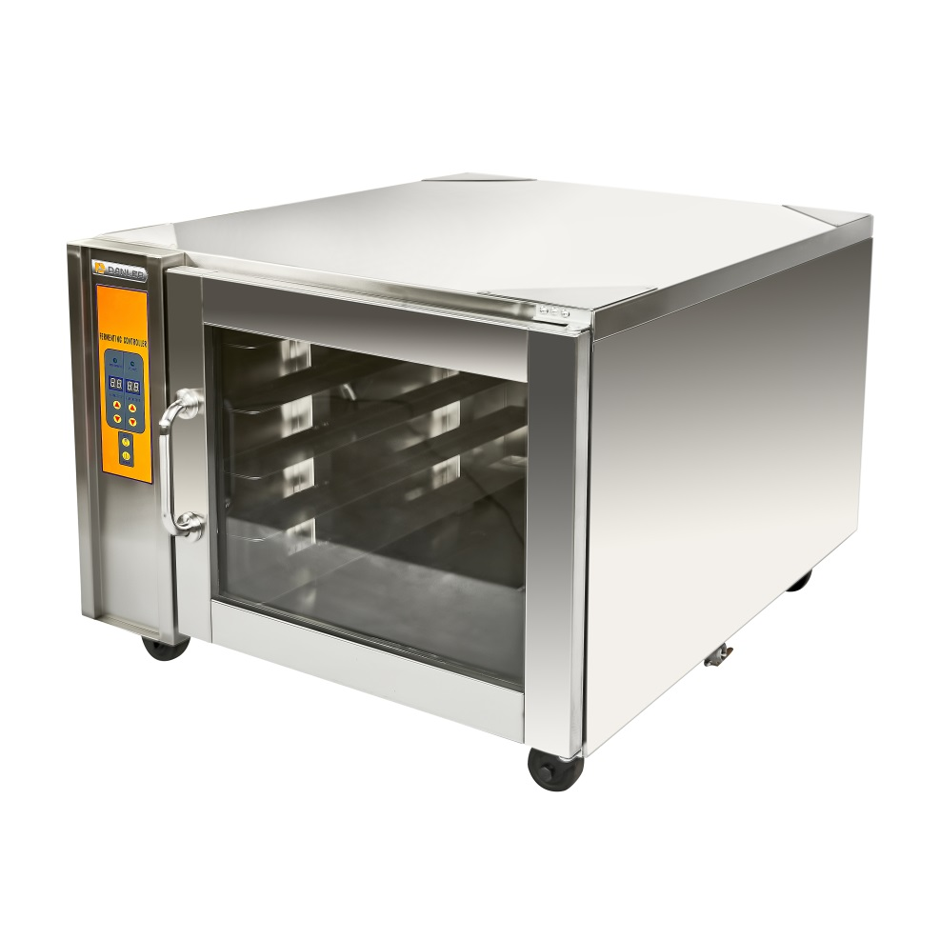

**ОГЛАВЛЕНИЕ:**

**1. ОБЩИЕ СВЕДЕНИЯ**…………………………………………………………………………………..3

**2. НАЗНАЧЕНИЕ И ОБЛАСТЬ ПРИМЕНЕНИЯ**……………………………………………………..3

**3. ТЕХНИЧЕСКИЕ ХАРАКТЕРИСТИКИ**………………………………………………….................3

**4. ИНСТАЛЯЦИЯ**………………………………………………………………………………………....4

**5.ТЕХНИЧЕСКОЕ ОБСЛУЖИВАНИЕ И ОЧИСТКА** .............……………………………………..6 **6.ПРАВИЛА ТЕХНИКИ БЕЗОПАНОСТИ** …………………………………………………………....6 **7.УСЛОВИЯ ХРАНЕНИЯ И ТРАНСПОРТИРОВКИ** ……..………………………………………….7 7.1 ХРАНЕНИЕ ……..…*……………………………………………………………………………………………….*7 7.2. ТРАНСПОРТИРОВКА …….*…………………………………………………………………………………….*7 **8.ВОЗМОЖНЫЕ НЕИСПРАВНОСТИ И СПОСОБЫ ИХ УСТРАНЕНИЯ** ……...........................7 **9. ГАРАНТИЙНЫЕ ОБЯЗАТЕЛЬСТВА** ……..…………………………………………………….......7

**1. ОБЩИЕ СВЕДЕНИЯ**

1.1 Производитель гарантирует долговечную и надежную работу расстойных шкафов «LS» при соблюдении правил эксплуатации и технического обслуживания, описанных в данном паспорте, поэтому, прежде чем приступить к эксплуатации оборудования, необходимо **внимательно ознакомиться с настоящим паспортом**!

1.2 Настоящий Паспорт является неотъемлемой частью оборудования и подлежит передаче совместно с установкой в случае смены его владельца.

1.3 Завод-изготовитель оставляет за собой право вносить изменения в конструкцию расстойных шкафов, не ухудшающие их качество и потребительские свойства и не отраженные в данном паспорте.

1.4 Условия эксплуатации шкафов должны соответствовать климатическому исполнению УХЛ 4.2 ГОСТ 15150-69, кроме температуры окружающей среды.

1.5 Режим работы – двухсменный (16 ÷ 18 ч).

1.6Расстойные шкафы изготовлены с учетом их эксплуатации в помещениях с температурой воздуха от 10 до 35 °С и относительной влажностью не более 85%.

**2. НАЗНАЧЕНИЕ И ОБЛАСТЬ ПРИМЕНЕНИЯ**

2.1 Расстойные шкафы предназначены для расстойки тестовых заготовок самого широкого ассортимента хлебобулочных и кондитерских изделий в хлебопекарной промышленности.

**3. ТЕХНИЧЕСКИЕ ХАРАКТЕРИСТИКИ**

3.1 Расстойные шкафы «LS» соответствуют требованиям технических условий ТУ 5131-012-18566245-2003 и комплекту технической документации.

3.2 Основные размеры и параметры расстоечных шкафов «LS» приведены в таблице 1.

|  |  |
| --- | --- |
| Модель | LS-10 |
| К-во противней (шт.) | 10 |
| Относительная влажность | 50-99,9 |
| Температура в камере 0С | 0-50 |
| Размер противня (мм) | 400*600 |
| Расстояние между противнями (мм) | 98 |
| Напряжение (В/Гц) | 220/50 |
| Производительность(кг/ч) | 40 |
| Установленная мощность (кВт) | 3,5 |
| Габариты (мм) | 900х1260х710 |
| Вес (кг) | 75 |

Таблица 1.

Расстойные шкафы «LS» оснащены:

1.Контроллер (регулирует независимые установки температуры и уровня влажности). 2.Внутренней подсветкой камеры. 3.Внутренней теплоизоляцией стенок. 4.Высокопроизводительный надежный парогенератор. 5.Нержавеющее исполнение внутренней камеры и облицовки двери.

**4. ИНСТАЛЯЦИЯ**

4.1 Требования к помещению. 4.2 Пол помещения, в котором предусматривается монтаж расстойного шкафа, должен выдерживать нагрузку, создаваемую весом шкафа. 4.3 Место под установку расстойного шкафа должно быть ровным и горизонтальным. Если пол не отвечает данным требованиям, его необходимо выровнять цементным. раствором для обеспечения прилегания основания шкафа к полу всей его плоскостью.

**ВНИМАНИЕ: ВЫРАВНИВАНИЕ КАРКАСА РАССТОЙНОГО ШКАФА ПРИ ПОМОЩИ ПОДКЛАДОК НЕДОПУСТИМО.** 4.4 Высота помещения должна быть не менее 2,5 метров. 4.5 Помещение должно быть оборудовано: - системой принудительной вентиляции для обеспечения равномерного температурного режима в помещении от плюс 10 до плюс 35°С; - естественной вентиляцией; - системой водоснабжения с манометром для контроля давления, давление в системе не менее 0,2 МПа (2кгс/см2); - подводом электропитания ~ 220В 50Гц или 3NPE ~ 380В 50Гц, рассчитанным на нагрузку, создаваемую установленным оборудованием с сетевым выключателем, отключающим все питающие фазы (приобретает и устанавливает потребитель); качество электроэнергии должно соответствовать требованиям ГОСТ 13109-97. - контур заземления с сопротивлением не менее 0.1Ом.

**ВНИМАНИЕ: КАТЕГОРИЧЕСКИ ЗАПРЕЩАЕТСЯ РАБОТА БЕЗ ЗАЩИТНОГО ЗАЗЕМЛЕНИЯ.**

**5. ТЕХНИЧЕСКОЕ ОБСЛУЖИВАНИЕ И ОЧИСТКА**

**ВНИМАНИЕ! *Перед началом проведения технического обслуживания, остановкой на ремонт и при проведении санитарной обработки должно быть отключено электропитание вводным выключателем силового шкафа с вывешиванием таблички***: ***«Не включать – работают люди!».***

Электрооборудование.

Техническое обслуживание электрооборудования должен производить электрик соответствующей квалификации.

В общее техническое обслуживание входит:

- с периодичностью 1 раз в месяц проводить очистку и визуально проверять состояние электрооборудования;

- с периодичностью 1 раз в месяц, а при необходимости и чаще проводить проверку затяжки клемных соединений и состояния контактов автоматов, реле и т.д.

-чтоб увеличить долговечность и надежность работы расстойного шкафа придерживайтесь правил очистки и технического обслуживания.

-после окончания производственного процесса по надобности произведите влажную очистку расстойной камеры.

-один раз в месяц (при необходимости чаще) производить санитарную обработку внутренней части шкафа.

-замена любых запчастей производится только специалистом или специально обученным персоналом.

**6. ПРАВИЛА ТЕХНИКИ БЕЗОПАНОСТИ**

К эксплуатации оборудования допускаются лица, изучившие настоящий паспорт и прошедшие инструктаж по работе с данным оборудованием.

К техническому обслуживанию допускаются лица, имеющие необходимую подготовку по обслуживанию электрооборудования и наладке устройств автоматики, прошедшие обучение по эксплуатации данного оборудования и знающие правила технике безопасности. **ЗАПРЕЩАЕТСЯ** эксплуатировать расстойный шкаф при поврежденном кабеле, неисправных вилке, розетке. Невыполнение данного требования может привести к поражению персонала электрическим током и/или выходу расстойного шкафа из строя.

**7. УСЛОВИЯ ХРАНЕНИЯ И ТРАНСПОРТИРОВКИ**

7.1Хранение Перед установкой расстойного шкафа на длительное хранение произведите влажную очистку рабочих областей , очистку корпуса шкафа. Обмотайте расстойный шкаф в упаковочную пленку. Хранить в сухих помещениях.

7.2Транспортировка Желательно производить транспортировку расстойного шкафа в твердой упаковке (фанера, ДСП). При помощи картона или пенопласта защитите панель управления.

**8. ВОЗМОЖНЫЕ НЕИСПРАВНОСТИ И СПОСОБЫ ИХ УСТРАНЕНИЯ**

|  |  |
| --- | --- |
| **НЕИСПРАВНОСТЬ** | **СПОСОБ УСТРАНЕНИЯ** |
| **При включении расстоечного шкафа кнопкой, индикатор не работает** | **Проверьте подключение расстойного шкафа к электрической сети.**  **Проверьте соответствие параметров электрической сети требуемым параметрам для работы расстойного шкафа.**  **Проверьте не поврежден ли силовой кабель.** |
| **При включении освещения расстойной камеры лампа не загорается** | **Перегорела лампа** |
| **Запах горелой изоляции, нагрев зажимов электрических контактов** | **Ослабли зажимы электрических контактов проводов, пускателей, реле, выключателей, электродвигателя** |

**9. ГАРАНТИЙНЫЕ ОБЯЗАТЕЛЬСТВА**

Срок гарантийной эксплуатации данного оборудования составляет 12 месяцев. Условия гарантийного и послегарантийного обслуживания подробно изложены в гарантийном талоне, выдаваемом продавцом.

Заявку на техническую поддержку, на гарантийное или постгарантийное обслуживание и т.п., можно подать на сайте производителя: <https://dnlr.ru/>.

Гарантийные обязательства не распространяются на оборудование и его элементы, дефект которых вызван самостоятельным ремонтом, разборкой и сборкой, а также внесением изменений в конструкцию оборудования без письменного согласования с производителем.

10. РАБОТА С ОБОРУДОВАНИЕМ

Отдельно настройте температуру нагрева и влажность в соответствии с вашими требованиями.

10.1 Контроль нагрева

Сначала включите выключатель питания, и электрический нагреватель начнет работать. Отрегулируйте температуру на панели контроллера компьютера. Нажмите «▲» или «▼», чтобы установить необходимую температуру. Все будут отображаться в цифровых окнах.

10.2 Контроль влажности

Вода поступает в водяной контейнер автоматически и сохраняет то же положение воды, когда подача воды включена. Если объекту необходима влажность, нажмите «▲» или «▼», чтобы установить требуемую влажность на панели выбора влажности.

10.3 Круг водяной камеры, расположенный снаружи

Водяные боксы для измерения температуры и влажности расположены за межобъектовым пространством. Вентилятор и желоб сильно стимулируют конвекцию воздуха вверх и вниз, чтобы обеспечить однородность температуры и влажности. Вентилятор круга начинает работать, пока включено питание.

10.4 Конвекция водяного короба, расположенного внутри

Резервуары с водой для измерения температуры и влажности расположены под межобъектом. Конвекция воздуха вверх и вниз автоматически обеспечивает однородность температуры и влажности. Этот метод чрезвычайно удобен в обслуживании.

**11. МЕТОДЫ РАБОТЫ**

1. Нагрев и влажность, вызванные электричеством, приведут к повышению температуры.

Советуем установить температуру на 2-3 ℃ меньше требуемой, и фактическая температура практически стабилизируется на требуемом уровне.

2. Датчик влажности (черный, крепится на вентилятор).

Если в датчике влажности есть вода, он не сможет правильно отображать влажность. Вы должны позволить вентилятору сдувать воду (если влажность не отображается в течение длительного времени или отображается высокий уровень влажности, возможно, он покрыт водой. Решение состоит в том, чтобы постучать по датчику, и вода стечет естественным путем).

Обратите внимание, чтобы датчик температуры находился не близко к стене.

Оборудование должно быть заземлено.

Важно не допускать отключения водоснабжения во время работы объекта

